УТВЕРЖДАЮ

Заместитель начальника Департамента сопровождения ведомственных информационных систем
П.В. Клинковская
«02» июня 2025 г.

Спецификация сообщений СЭДО
«Модуль назначения пособий по ВНиМ, ССВ»

Том 1

Общие положения

Версия: 3.0

Листов 6

Приложение № 10
к Спецификации типов электронных документов для обеспечения обмена
в электронном виде между участниками информационного взаимодействия
и системой СЭДО ЕЦП

Содержание
1 Перечень изменений 3
2 Перечень томов спецификации типов сообщений 4
3 XML-схема 5
4 Условные обозначения диаграмм xml-схем 6

- Перечень изменений
№  версии документа | Дата  изменения | Изменения
3.0 | 02.06.2025 | Сформирована новая версия спецификации при переходе на Единую цифровую платформу СФР.
- Перечень томов спецификации типов сообщений
Таблица 1 – Перечень томов спецификации типов сообщений
Номер тома | Наименование
1 | Общие положения
2 | Спецификация типовых справочников и элементов XML-схемы
3 | Спецификация типа сообщения СЭДО № 1010 «Извещение о запросе недостающих сведений для назначения пособий по ВНиМ, ССВ»
4 | Спецификация типа сообщения СЭДО № 32 «Запрос уточненных сведений для выплаты пособий по ВНиМ, ССВ»
5 | Спецификация типа сообщения СЭДО № 33 «Ответ на запрос уточненных сведений для выплаты пособий по ВНиМ, ССВ»
6 | Спецификация типа сообщения СЭДО № 34 «Результат обработки ответа на запрос уточненных сведений для выплаты пособий по ВНиМ, ССВ»

- XML-схема
Возможна модификация структуры сообщения и XML-схемы.
В случае несоответствия описания в спецификации и XML-схемы, ориентироваться необходимо на XML-схему.
Обмен сообщениями должен осуществляться в кодировке UTF-8.
Контент сообщения необходимо закодировать в Base 64.
Ссылка на полную XML-схему - https://lk.fss.ru/sedo.html.

- Условные обозначения диаграмм xml-схем
Обозначение | Описание
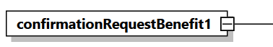 | Корневой элемент xml-схемы.
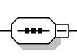 | Элемент, определяющий, что все дочерние элементы могут быть заполнены («sequence»).
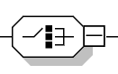 | Элемент, определяющий, что только один дочерний элемент может быть заполнен, на выбор («choice»).
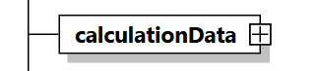 | Комплексный элемент xml-схемы, определяющий, что он может содержать дочерние элементы или (и) атрибуты. Сплошная линия границы элемента означает обязательность заполнения элемента. Если количество вхождений элемента не указано, то элемент заполняется в 1 экземпляре.
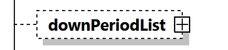 | Комплексный элемент xml-схемы, определяющий, что он может содержать дочерние элементы или (и) атрибуты. Пунктирная линия границы элемента означает необязательность заполнения элемента. Если количество вхождений элемента не указано, то элемент заполняется в 1 экземпляре.
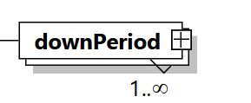 | Комплексный элемент xml-схемы, определяющий, что он может содержать дочерние элементы или (и) атрибуты. Дополнительно заполнено допустимое количество вхождений экземпляров элемента «от» и «до». Например, если указано допустимое количество вхождений «1..∞», то в xml документе может быть заполнено неограниченное количество вхождений (минимум 1) элемента «downPeriod».
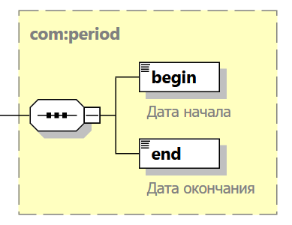 | Комплексный типовой элемент xml-схемы, который может быть описан как «тип» в текущем или другом файле xml-схемы. Типовые элементы обычно используются для возможности многократного использования описанного типа.
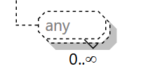 | Технический элемент, позволяющий расширять XML документ. Элемент может применяться для снижения количества мажорных изменений xml-схемы.

